**2018—2019学年第1学期**

Ａ卷

**《.NET平台与C#编程》试卷**

专 业 班 级 16级软件工程一班

姓 名

学 号

开课院（系） 基础科学学院信息技术系

考 试 日 期 2018年12月

|  |  |  |  |  |  |  |  |
| --- | --- | --- | --- | --- | --- | --- | --- |
| 题 号 | 一 | 二 | 三 | 四 | 五 | 六 | 总分 |
| 得 分 |  |  |  |  |  |  |  |
| 阅卷人 |  | | | | | | |

备注：考试本封面样式：A4纸，上下左右边距均为3厘米，标题用二号宋体加黑，其它均为4号宋体；流水批阅的试卷封面“阅卷人”栏可按“一、二....总分栏”分开。此行为说明，不在试

**目录**

第一章需求分析 3

1. 1需求分析 3

1.2 用例模型及分析类图的描述 3

1.2.1 用例 3

1.2.2 用例图 3

1.3分析类 4

1.3.1用户登录模块 4

1.3.2进货模块 5

1.3.3销售模块 7

1.3.4库存模块 8

1.3.5职工管理模块 10

1.3.6供应商管理模块 11

第二章 概要分析 14

2.1系统架构设计 14

2.2数据库设计 14

2.2.1数据库总体概念设计 14

2.2.2数据库概念设计 15

2.4系统类图设计 19

第三章 系统详细设计及实现 21

3.1系统功能描述 21

3.2用户登录界面 21

3.3职工管理功能 21

3.4供应商管理功能 22

3.5进货管理功能 22

3.6销售管理功能 23

3.7库存管理功能 24

3.8系统主页面 25

3.9退出系统 26

卷封面出现。

# 第一章需求分析

1. 1需求分析

1.2 用例模型及分析类图的描述

1.2.1 用例

（1）Use Case:账号密码登录

参与者：用户

主事件流：

1.用户选择账号登录选项并输入账号密码。

2.将用户输入的EmpLoginName和EmpLoginPwd与数据库中相应的字段进行匹配。

3.若匹配成功，则跳转页面，转到主窗口。反之，则提示登陆失败

1.2.2 用例图

用例模型本系统以管理员对数据库的操作为主，实现用例图如下:

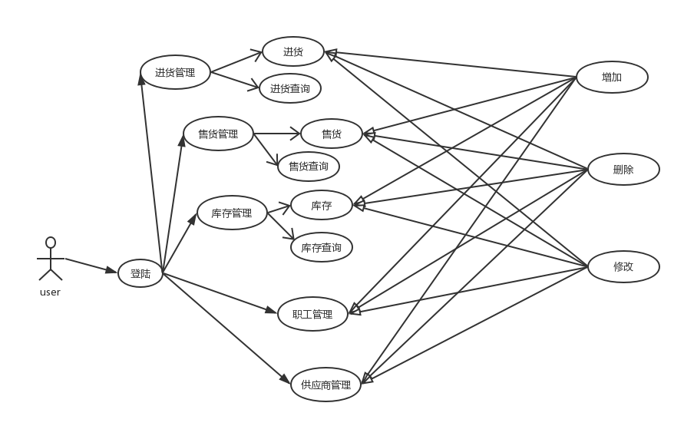

图2-1 用例视图

根据对用例的分析，做出用例图如上，管理员主要利用本系统，实现对进货信息、库存信息、销售信息和职工信息、供应商信息的管理。系统采用VS环境开发，实现C/S结构，管理员对各个信息的修改都直接写入数据库。

1.3分析类

1.3.1用户登录模块

（1）用户登录用例图

用户登录的用例图，如图1-3-1-1所示：

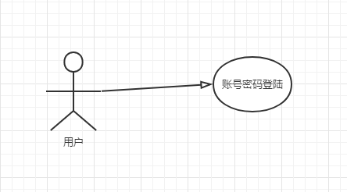

图1-3-1-1用户登录用例图

（2）用户登录时序图

如图1-3-1-2所示，表示用户登录的时序图

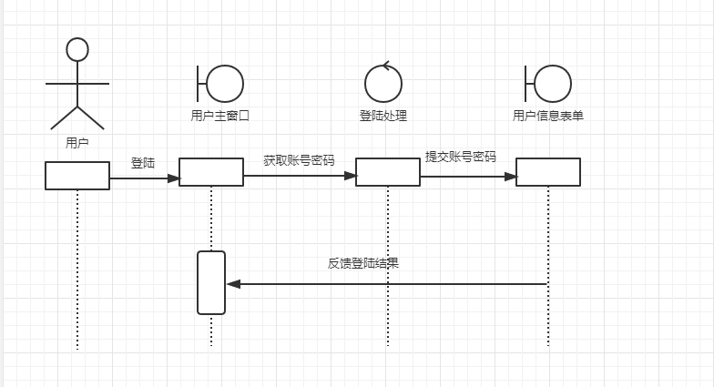

图1-3-1-2 用户登录时序图

（3）用户登录分析类图（协作图）

如图1-3-1-3所示，表示用户登录的协作图

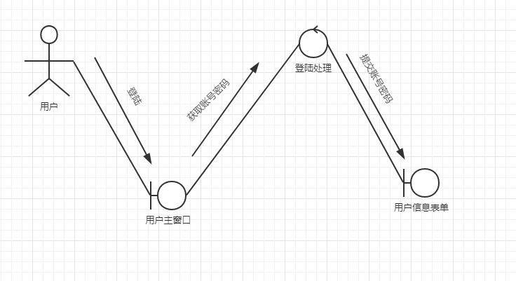

图1-3-1-3 用户登录协作图

1.3.2进货模块

（1）进货用例图

进货的用例图，如图1-3-2-1所示：

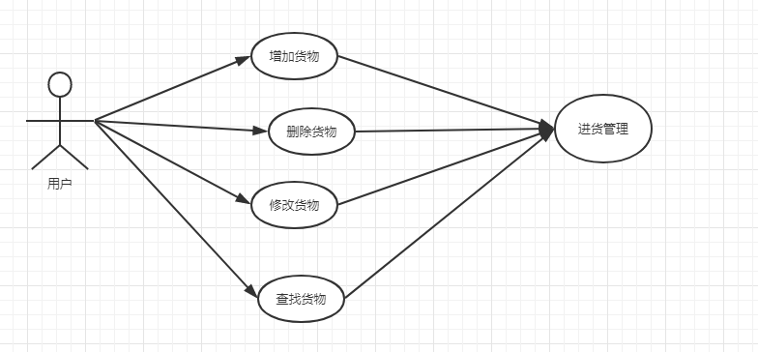

图1-3-2-1用户登录用例图

（2）用户登录时序图

如图1-3-2-2所示，表示用户登录的时序图

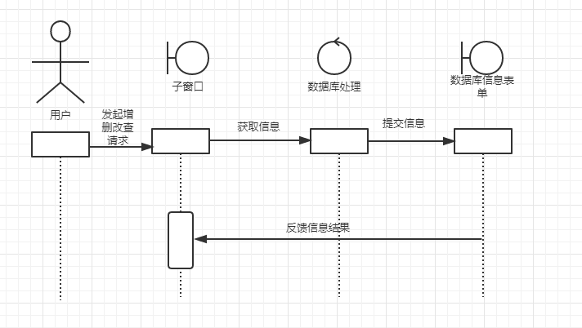

图1-3-2-2 用户登录时序图

（3）用户登录分析类图（协作图）

如图1-3-2-3所示，表示用户登录的协作图

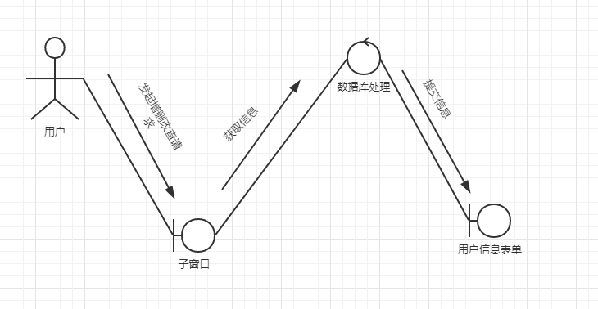

图1-3-2-3 用户登录协作图

1.3.3销售模块

（1）进货用例图

进货的用例图，如图1-3-3-1所示：

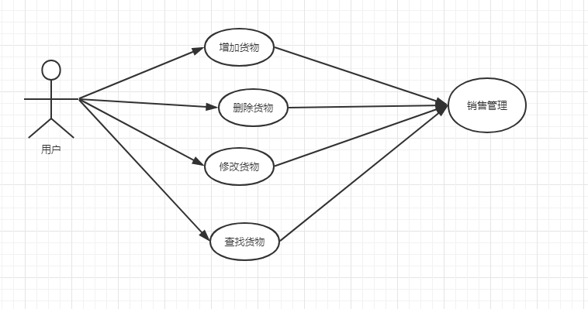

图1-3-3-1用户登录用例图

（2）用户登录时序图

如图1-3-3-2所示，表示用户登录的时序图



图1-3-3-2 用户登录时序图

（3）用户登录分析类图（协作图）

如图1-3-3-3所示，表示用户登录的协作图



图1-3-3-3 用户登录协作图

1.3.4库存模块

（1）进货用例图

进货的用例图，如图1-3-4-1所示：

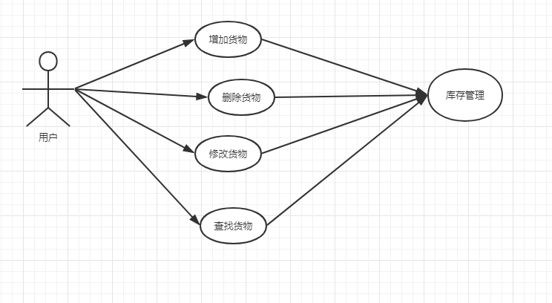

图1-3-4-1用户登录用例图

（2）用户登录时序图

如图1-3-4-2所示，表示用户登录的时序图



图1-3-4-2 用户登录时序图

（3）用户登录分析类图（协作图）

如图1-3-4-3所示，表示用户登录的协作图



图1-3-4-3 用户登录协作图

1.3.5职工管理模块

（1）进货用例图

进货的用例图，如图1-3-5-1所示：

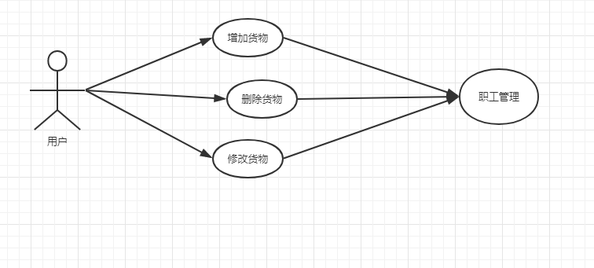

图1-3-5-1用户登录用例图

（2）用户登录时序图

如图1-3-5-2所示，表示用户登录的时序图

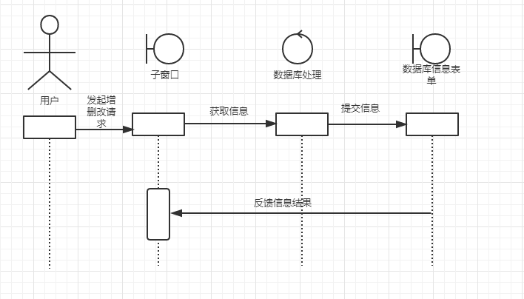

图1-3-5-2 用户登录时序图

（3）用户登录分析类图（协作图）

如图1-3-5-3所示，表示用户登录的协作图

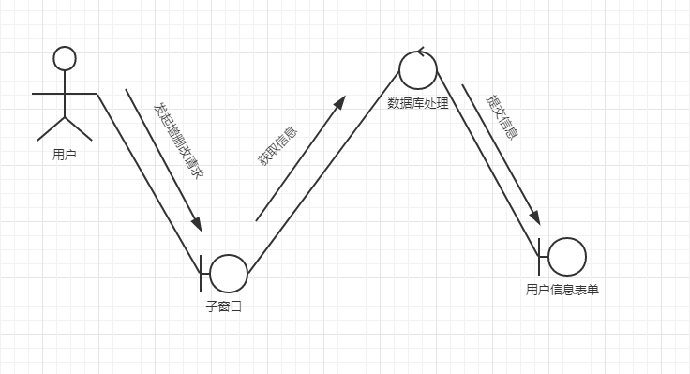

图1-3-53 用户登录协作图

1.3.6供应商管理模块

（1）进货用例图

进货的用例图，如图1-3-6-1所示：

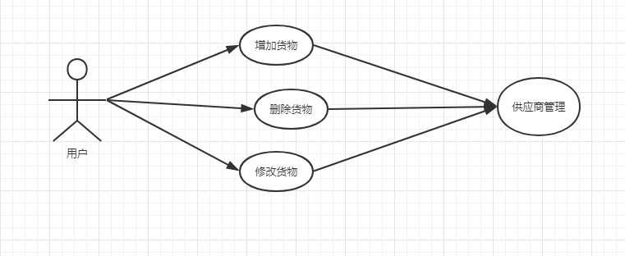

图1-3-6-1用户登录用例图

（2）用户登录时序图

如图1-3-6-2所示，表示用户登录的时序图



图1-3-6-2 用户登录时序图

（3）用户登录分析类图（协作图）

如图1-3-6-3所示，表示用户登录的协作图



图1-3-6-3 用户登录协作图

# 第二章 概要分析

2.1系统架构设计

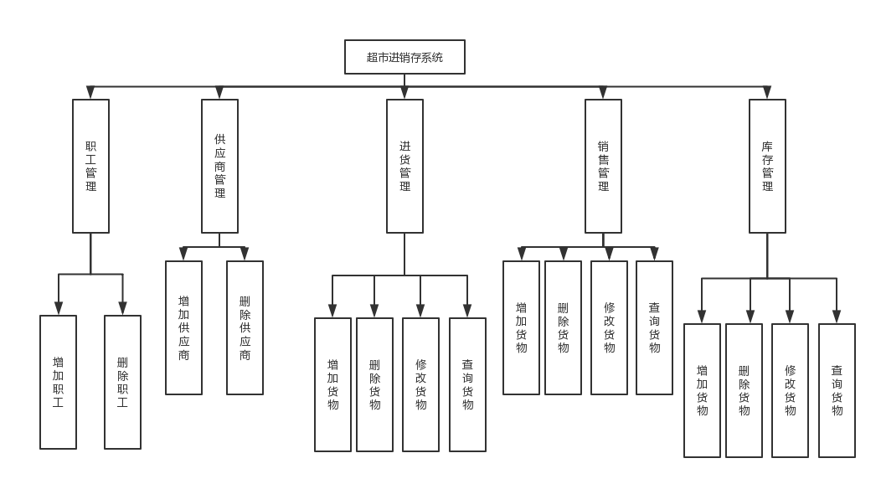

2.2数据库设计

2.2.1数据库总体概念设计

数据库总体E-R图如图2-2-1所示。

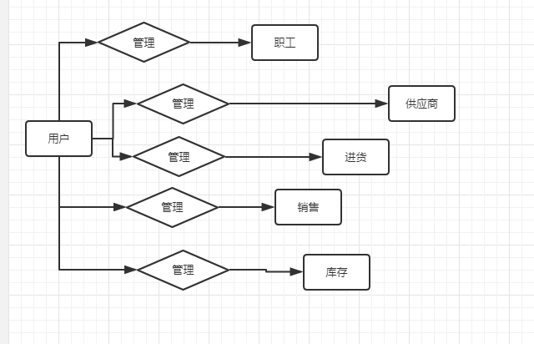

图2-2-1

2.2.2数据库概念设计

通过对于系统的需求分析，整套系统可以设计出六个实体，他们分别是职工实体、供应商实体、进货实体、销售实体、库存实体。

系统的使用者涉及到多种用户，多以需要一个用户表来保存登陆账号和登陆密码。职工表E-R图如图2-2-2-1-1

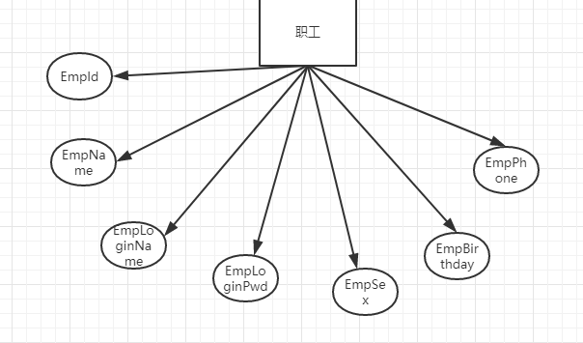

图2-2-2-1-1

职工数据库表如图2-2-2-1-2

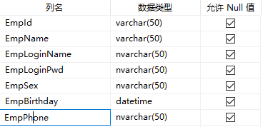

图2-2-2-1-1

供应商表E-R图如图2-2-2-2-1

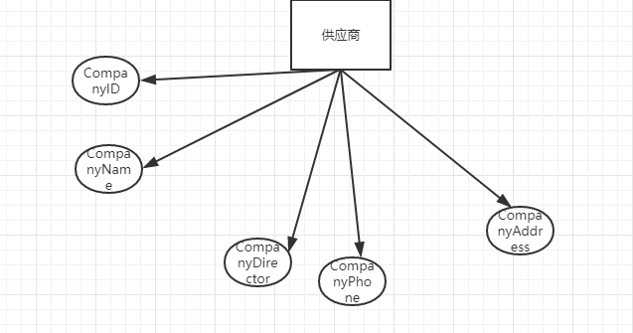

图2-2-2-2-1

供应商数据库表如图2-2-2-2-2

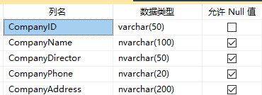

图2-3-1-2-2

进货表E-R图如图2-2-2-3-1

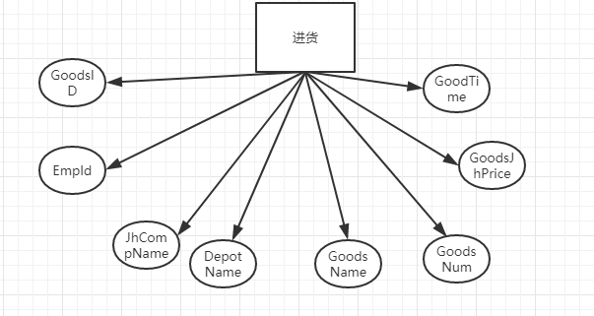

图2-2-2-3-1

进货数据库表如图2-2-2-3-2

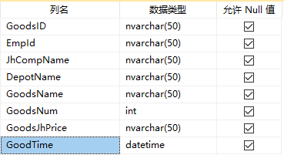

图2-2-2-3-2

销售表E-R图如图2-2-2-4-1

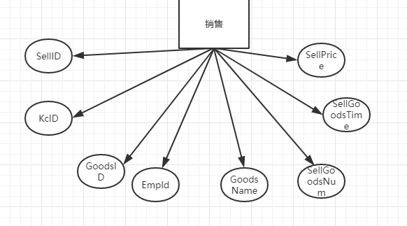

图2-2-2-4-1

销售表如图2-2-2-4-2

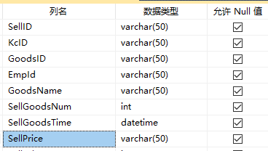

图2-2-2-4-2

库存数据库表E-R图如图2-2-2-5-1

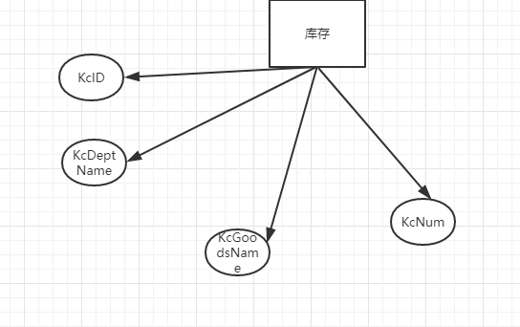

图2-2-2-5-1

库存数据库表如图2-2-2-5-2

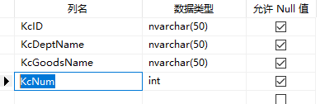

图2-2-2-5-2

2.3系统类图设计

分析系统，本系统主要包含数据库类和操作类。数据库类包括有进货信息数据库、销售信息数据库、库存信息数据库。操作类主要是对数据库的操作，包括有添加进货、销售、库存、职工、供应商详细信息两个操作。其中添加进货单可以对进货、销售、库存信息数据库执行添加，修改，删除、查找的操作，添加职工、供应商信息可以对物品信息数据库执行添加修改删除的操作。操作类还包含对数据的查询操作，可以根据关键字进行查询；分析以上各个类，作出类图如2-4所示。

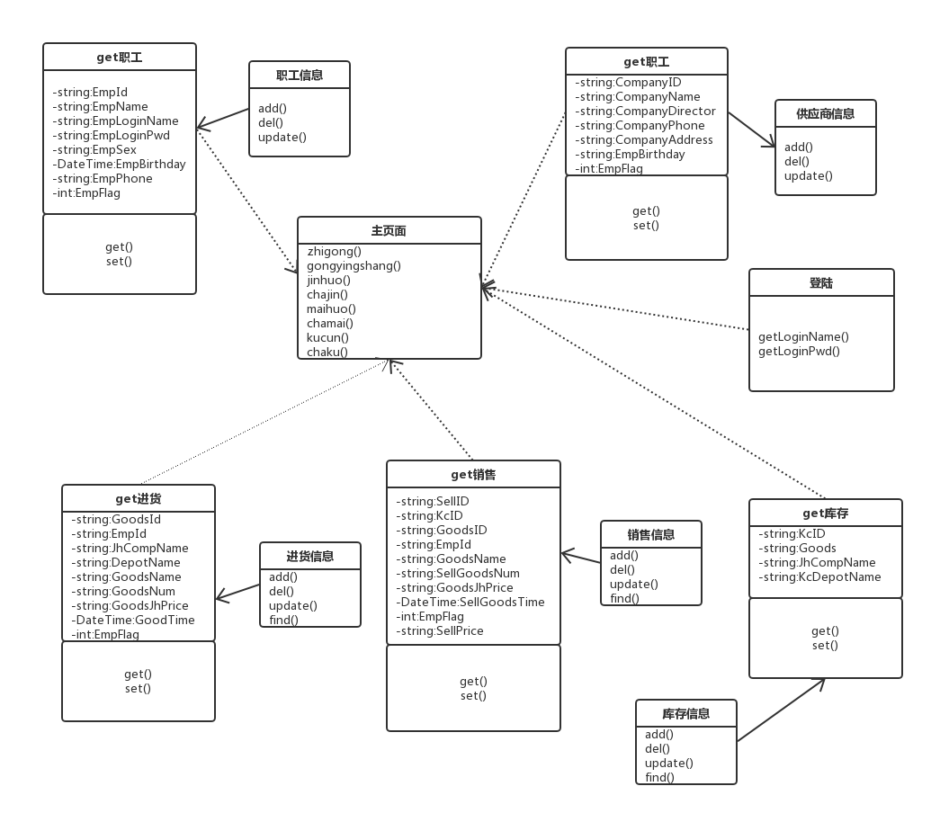

图2-3

# 第三章 系统详细设计及实现

3.1系统功能描述

本系统主要实现登陆注册模拟超市进货增删改查、销售增删改查、库存增删改查以及对超市内员工的增删和超市供应商的增删。

3.2用户登录界面

用户登录界面如图3-2所示。

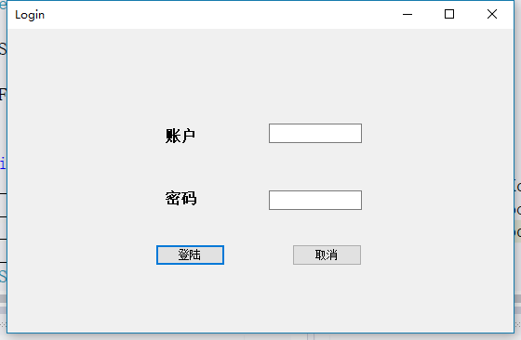

图3-2

3.3职工管理功能

职工管理如图3-3所示。

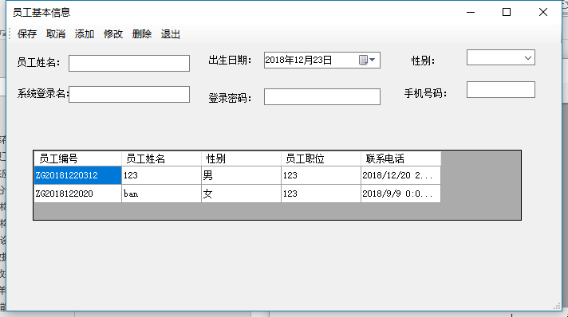

图3-3

3.4供应商管理功能

供应商管理如图3-4所示。

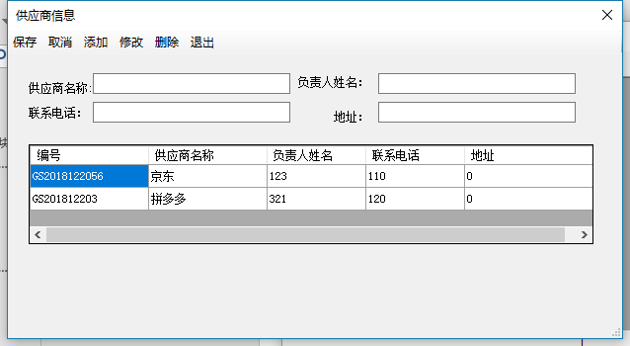

图3-4

3.5进货管理功能

进货增删改管理如图3-5-1所示。

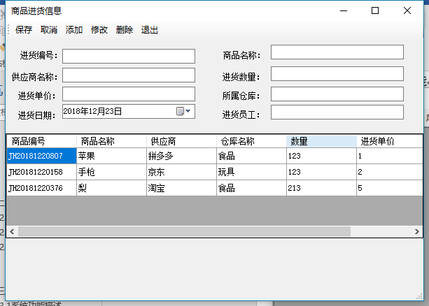

图3-5-1

进货查询如图3-5-2所示。

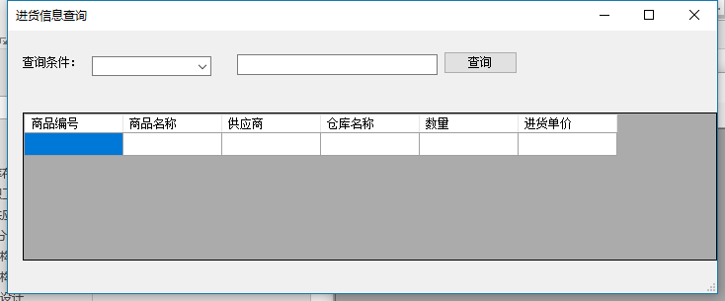

图3-5-2

3.6销售管理功能

销售增删改管理如图3-6-1所示。

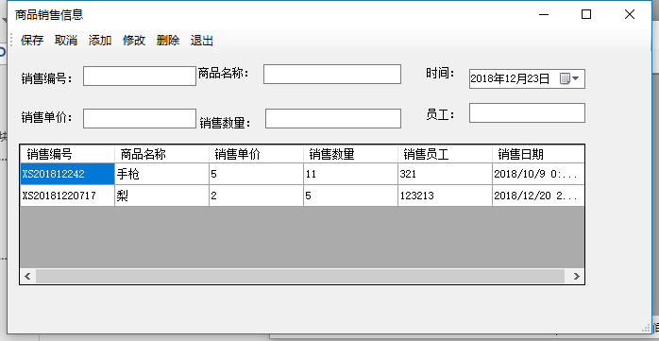

图3-6-1

销售查询如图3-6-2所示。

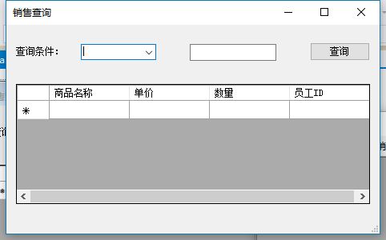

图3-6-1

3.7库存管理功能

库存增删改管理如图3-7-1所示。

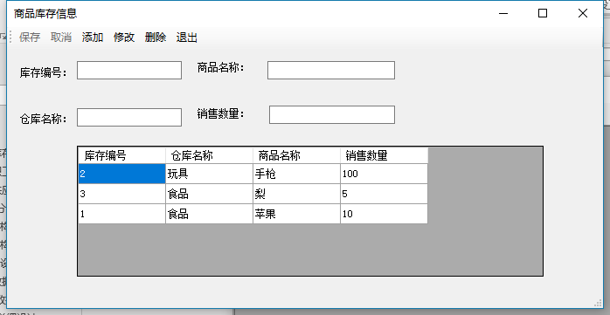

图3-7-1

库存查询如图3-7-2所示。

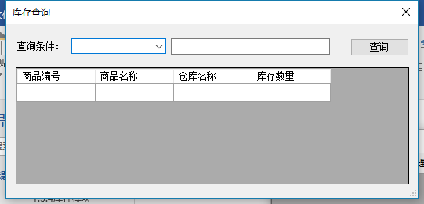

图3-7-2

3.8系统主页面

系统主页面如图3-8所示。

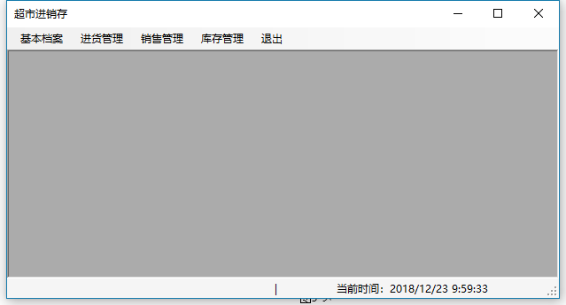

图3-8

3.9退出系统

退出系统功能如图3-9所示。

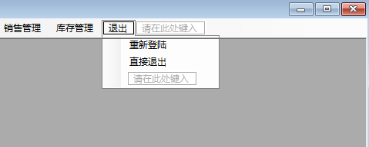

图3-9